Лекция 13
Тема: Понятие и структура социально-психологического конфликта
План:
1. Виды психологических конфликтов
2. Этапы развития конфликта
3. Типичные стадии конфликта
Литература:
1.Курбатов В.И. Конфликтология. Учебное пособие для студентов гуманитарных вузов. Ростов-на-Дону: Феникс, 2005. - С.10.
2. Дмитриев А.В. Социальный конфликт: общее и особенное. - М.: Гардарики, 2002. - С472.
3. Е.П.Ильин Психология общения и межличностных отношений.-СПб.:Питер, 2009.-576с.
4. А.П.Панфилова. Психология общения. М.,Изд-во «Академия», 2013,- 368с.

Природа и причина социальных конфликтов. Виды психологических конфликтов. Конструктивные и деструктивные функции конфликта. Этапы развития конфликта. Участники и движущие силы конфликта, их потребности, интересы и цели. Пространственно-временные границы конфликта. Типичные стадии конфликта. Функции и последствия конфликта.

1. Отношения между людьми не всегда являются нормальными. Очень часто они могут носить конфликтный характер. По этой причине возникла специальная отрасль социальной психологии, получившая название конфликтологии.
Различают социальный и психологический конфликт.
Социальный конфликт (от лат. conflictus — столкновение) — столкновение противоположно направленных целей, интересов, позиций, мнений либо взглядов оппонентов или субъектов взаимодействия; высшая стадия развития противоречий в системе отношений людей, социальных групп, социальных институтов общества в целом, которая характеризуется усилением противоположных тенденций и интересов социальных общностей и индивидов.
В основе любого конфликта лежит ситуация, включающая либо противоречивые позиции сторон по какому-либо поводу, либо противоположные цели или средства их достижения в данных обстоятельствах, либо несовпадение интересов, желаний, влечений оппонентов и т.п. Иначе говоря, конфликт может быть определен как социальное отношение между двумя или большим числом сторон, цели которых реально или предположительно несовместимы.
С древних времен известны различные направления в теории конфликтов. При рассмотрении социально-философских основ конфликта основными являются две точки зрения. Первая восходит к Аристотелю, его знаменитому трактату «Политика». Важнейшие источники конфликтов или распрей, устанавливаемые в трактате «Политика», состоят в имущественном неравенстве людей и в неравенстве получаемых ими почестей. Дело даже не в самом факте неравенства, а в том, что нарушается мера и справедливость в распределении имущества и почестей. «Причиной распрей, — пишет он, — бывают также наглость, страх, превосходство, презрение, чрезмерное возвышение; с другой стороны — происки, пренебрежительное отношение, мелкие унижения, несходство характеров».
Преобладание несправедливого начала над справедливым, стремление государственных деятелей заботиться, прежде всего, о своем благе, а затем уже о нуждах государства и подданных — в этом главная причина политических конфликтов, по Аристотелю.
Другую точку зрения о природе социального конфликта отстаивал Т. Гоббс, полагавший, что естественное состояние общества — это «война всех против всех». При этом Гоббс выделяет три основные причины конфликта: «во-первых, соперничество; во-вторых, недоверие; в-третьих, жажда славы».
Что касается понимания общества как «войны всех против всех», то конфликты здесь обусловлены не тем или иным общественным устройством или характером распределения благ и почестей в государстве, а самой природой человека и главным образом естественным равенством людей. Раз они равны в своих способностях, значит, они равны и в своих притязаниях. А поскольку предметы их притязаний не могут принадлежать всем сразу одновременно, постольку в отношениях между людьми заложен конфликт. Если два человека желают одной и той же веши, которой, однако, они не могут обладать вдвоем, они становятся врагами. На пути к достижению их целей они стараются погубить или покорить друг друга.
Большой вклад в теорию конфликта внесли Н. Макиавелли, А. Смит, Г. Гегель, К. Маркс, А. Токвилъ, М. Вебер и многие другие.
Причины возникновения конфликта. Можно выделить следующие типы причин социального конфликта:
1. Наличие противоположных ориентаций. У каждого индивида и социальной группы имеется определенный набор ценностных ориентаций относительно наиболее значимых сторон социальной жизни. Все они различаются и обычно противоположны. В момент стремления к удовлетворению потребностей, при наличии блокируемых целей, достичь которых пытаются несколько индивидов или групп, противоположные ценностные ориентации приходят в соприкосновение и могут стать причиной возникновения конфликтов.
Конфликты по причине противоположных ценностных ориентаций крайне разнообразны. Наиболее острые конфликты появляются там, где существуют различия в культуре, восприятии ситуации, статусе или престиже. Конфликты, причиной которых служат противоположные ориентации, могут протекать в сферах экономических, политических, социально-психологических и других ценностных ориентаций.
2. Идеологические причины. Конфликты, возникающие на почве идеологических разногласий, являются частным случаем конфликта противоположности ориентаций. разница между ними состоит в том, что идеологическая причина конфликта заключается в разном отношении к системе идей, которые оправдывают и узаконивают отношения субординации, доминирования и основополагающие мировоззрения у различных групп общества.
3. Причины конфликта, заключающиеся в различных формах экономического и социального неравенства. Этот тип причин связан со значительными различиями в распределении ценностей между индивидами или группами. Неравенство в распределении ценностей существует повсеместно, но конфликт возникает только при такой величине неравенства, которая расценивается как весьма значительная.
4. Причины конфликтов, лежащие в отношениях между элементами социальной структуры. Конфликты появляются в результате разного места, которое занимают структурные элементы в обществе, организации или упорядоченной социальной группе. Конфликт по этой причине может быть связан, во-первых, с различными целями, преследуемыми отдельными элементами. Во-вторых, конфликт по этой причине бывает связан с желанием того или иного структурного элемента занять более высокое место в иерархической структуре.
Любая из перечисленных причин может послужить толчком, первой ступенью конфликта только при наличии определенных внешних условий.
Конфликт — это такое взаимодействие между людьми, которое характеризуется возникновением и столкновением противоречий в их отношениях.
Он присутствует только тогда, когда имеет место взаимное противодействие участвующих в нем сторон, сопровождаемое высшей степенью выражения внутри- и межличностной напряженности их переживаний. В иных случаях происходит либо разрешение конфликтной ситуации, либо уход от конфликта. Он, кроме того, связан с ухудшением взаимоотношений, потерей взаимопонимания и доверия между людьми, понижением социально-психологического климата в группе (коллективе) и в обществе в целом. Конфликты глубоко затрагивают интересы его участников, вызывают у людей сильное чувство неудовлетворенности (обиды) и эмоциональный стресс.
Исходя из определения в конфликте можно выделить три параметра:
- в конфликте всегда присутствует противоречие, столкновение позиций, за которыми стоят различие интересов, ценностей, норм сторон. Т.е. участники конфликта ощущают, что выигрыш первой стороны - это проигрыш другой стороны;
- в конфликте затрагиваются значимые для человека интересы или представления, что является причиной выраженных отрицательных эмоций у участников и это становится препятствием в поиске разумного выхода из создавшегося положения;
- конфликт обязательно предполагает наличие элементов конфликтного поведения – противодействия, возникающего при попытке решить противоречие.

Когда муж хочет посмотреть футбол, а жена – сериал, связывающим предметом является телевизор, который один. Вот если бы было два телевизора, то и интересы не имели бы связующего элемента; конфликт бы не возник, или же возник, но по другой причине (разница в размере экрана, или более удобного кресла в спальне, чем стул на кухне).
Причиной конфликтов могут быть, во-первых, неадекватная самооценка и неадекватные представления людей.
У каждого человека формируется свой «я-образ», и его стабильность служит предпосылкой последовательности и устойчивости поведения. В соответствии с «я-образом», т.е. набором представлений о себе, индивид строит свои отношения с окружающими его людьми, осуществляет самооценку и определенным образом относится к другим людям. Если какая-либо информация не соответствует его «я-образу», то человек может игнорировать эту информацию, даже если она объективна, и наоборот, соглашаться с ошибочными или ложными данными, если они соответствуют «я-образу».
При объективной оценке себя и своих возможностей реакция на справедливую критику обычно бывает правильной, а при завышенной самооценке воспринимается как оскорбление или замечание, что приводит к конфликту. При заниженной самооценке критика также чревата конфликтами (отказ от работы или задания, поручения), к чему еще добавляются глубокие внутриличностные переживания самого субъекта.
В подобных случаях включаются необходимые механизмы защиты своего «я-образа», которые затрудняют восприятие критических замечаний. Неадекватное представление о себе создает психологические барьеры (общения, игнорирования информации, чужого мнения) и порождает конфликтное поведение.
Конфликты являются неотъемлемой частью человеческих отношений. Они могут возникать по психологическим причинам, а именно различие в интересах, желаниях, целях поведения, личностных особенностях.
По мнению специалистов в 80% конфликтов может быть найдено решение, полностью удовлетворяющее обе стороны. Но в реальной жизни это происходит гораздо реже. Частыми препятствиями к эффективному поиску выхода из конфликтной ситуации являются следующие моменты. Участники конфликта выход видят исключительно в виде своей победы. Подмена поиска удовлетворяющего обе стороны решения борьбой за свои интересы. Эмоциональные аспекты, препятствующие компромиссу или уступкам. Отсутствие атмосферы взаимного доверия и сотрудничества, недостаток открытости общения.
В конфликтной ситуации ее участники оказываются перед выбором одной из трех возможностей своих действий в данной ситуации:
- путь «борьбы» доступными средствами добиться желаемого;
- уход от конфликта;
- ведение переговоров с целью найти приемлемое для обеих сторон решение возникшей проблемы.

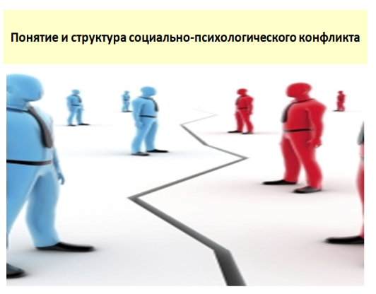

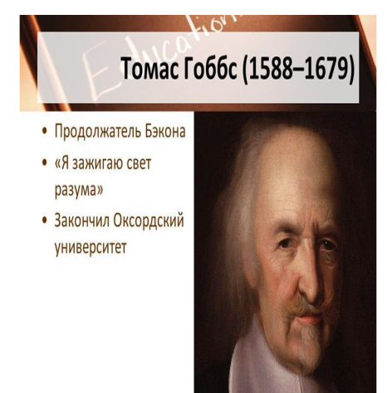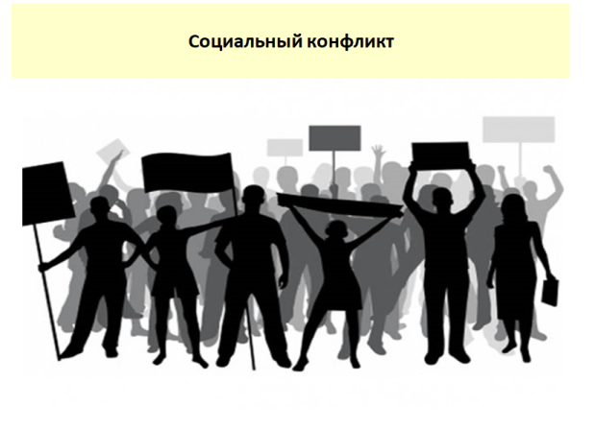

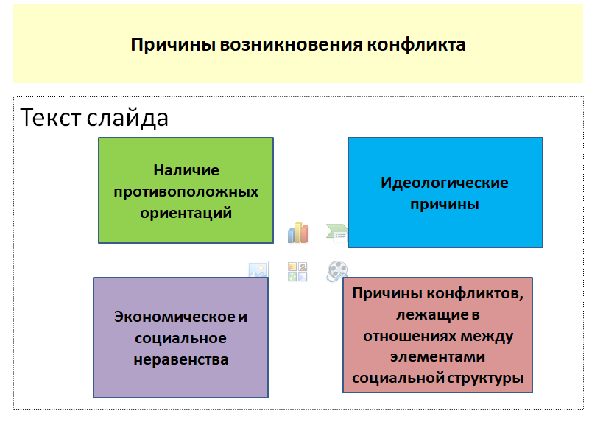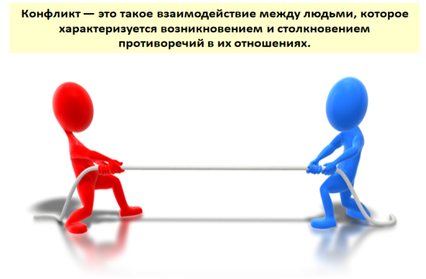

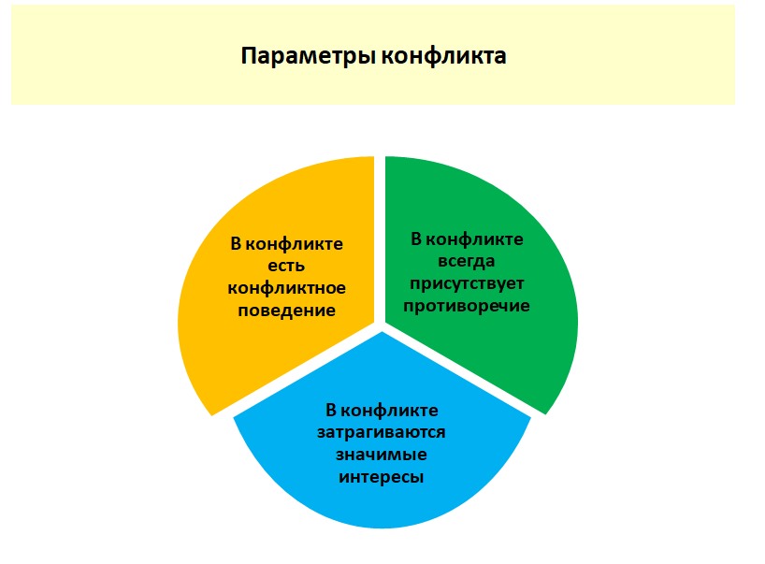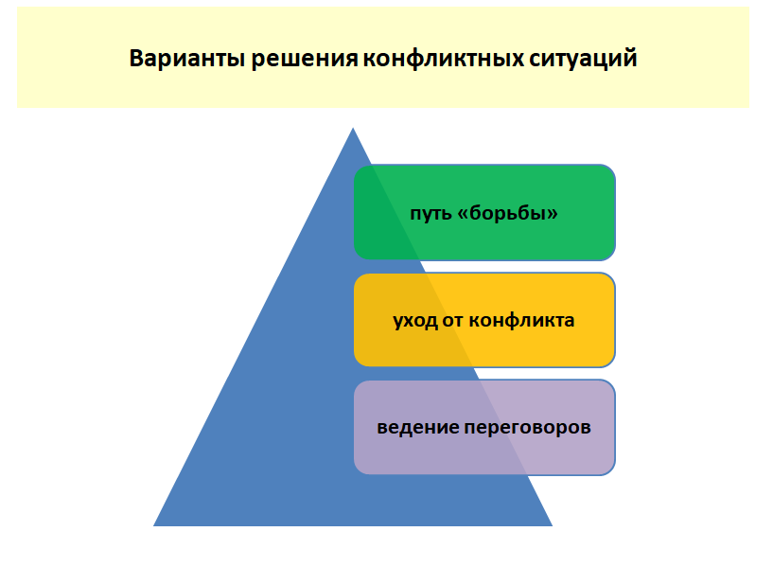

В качестве причин конфликтов могут выступать так называемые конфликтогены (т.е. слова, действия, которые могут приводить к конфликту помимо желания человека).
Типы конфликтогенов – стремление к превосходству (критика, угрозы, обвинения, насмешка, издевка, попытка обмана, утаивание информации, перебивание, игнорирование собеседника); проявление агрессивности; проявление эгоизма.

Характер конфликтогена | Форма проявления
Прямое негативное отношение | Приказание, угроза; замечание, критика; обвинение, насмешка; издевка, сарказм
Снисходительное отношение | Унизительное утешение; унизительная похвала; упрек; подшучивание
Хвастовство | Восторженный рассказ о своих реальных и мнимых успехах
Менторские отношения | Категоричные оценки, суждения, высказывания; навязывание своих советов, своей точки зрения; напоминание о неприятном; нравоучения и поучения
Нечестность и неискренность | Утаивание информации; обман или попытка обмана; манипуляции сознанием человека
Нарушения этики | Причиненные случайно неудобства без извинения; игнорирование партнера по общению (не поздоровался, не пригласил сесть, не проявил внимания, продолжает заниматься посторонними делами и т. п.); перебивание собеседника; перекладывание ответственности на другого человека
Регрессивное поведение | Наивные вопросы; ссылки на других при получении справедливого замечания; пререкания

Эскалация конфликтогенов – усиление ответной агрессивности.
Чтобы конфликт вновь не возник важно понять причины, приведшие к нему. Знание их может предотвратить ситуацию в будущем. Следует понять, что является совершенно для вас неприемлемым в поведении и действиях партнера, а также осознать какие ваши действия не принимает партнер. И необходимо уяснить, что явилось причиной конфликта.
В социальной психологии существует многовариантная типология конфликта в зависимости от критериев, которые берутся за основу.
Конфликт принято называть реалистическим, если он связан с преследованием участниками определенных целей. В нереалистических конфликтах целью участников становится открытое выражение накопившихся эмоций и враждебности. Конфликт перестает быть средством достижения целей, но становится самоцелью, иногда способом разрядки накопившейся эмоциональной напряженности. Для разрешения его нужно перевести в реалистический.
Существует 4 основных типа конфликтов: внутриличностный, межличностный, между личностью и группой и межгрупповой.
Внутриличностный конфликт. Этот тип конфликта не полностью соответствует данному нами определению. Здесь участниками конфликта являются не люди, а различные психологические факторы внутреннего мира личности, часто кажущиеся или являющиеся несовместимыми: потребности, мотивы, ценности, чувства и т. п. «Две души живут в моей груди... » — писал Гете. И этот конфликт может быть функциональным или дисфункциональным в зависимости от того, как и какое решение примет человек и примет ли его вообще. Буриданов осел, например, так и не смог решить, из какого мешка поесть — из того, который слева, или из того, который справа. Порой в жизни, не умея решать внутренние конфликты, мы уподобляемся Буриданову ослу.
Внутриличностные конфликты, связанные с работой в организации, могут принимать различные формы. Одна из наиболее распространенных — это ролевой конфликт, когда различные роли человека предъявляют к нему противоречивые требования. Например, будучи хорошим семьянином (роль отца, матери, мужа, жены и т. п.), человек должен вечера проводить дома, а положение руководителя часто обязывает его задерживаться на работе. Или: начальник цеха дал мастеру указание выпустить определенное количество деталей, а технический руководитель в то же самое время — произвести технический осмотр оборудования. Причиной первого конфликта является рассогласование личных потребностей с требованиями производства, а второго — нарушение принципа единоначалия. Внутренние конфликты на производстве могут возникать вследствие перегруженности работой или, напротив, отсутствия работы при необходимости находиться на рабочем месте.
Межличностный конфликт. Это самый распространенный тип конфликта. В организациях он проявляется по-разному. Многие руководители считают, что его причиной является несходство характеров. Действительно, встречаются люди, которые из-за различия в характерах, взглядах, манере поведения просто не в состоянии ладить друг с другом. Однако более глубокий анализ показывает, что в основе таких конфликтов лежат объективные причины. Чаще всего это — борьба за ограниченные ресурсы: материальные средства, производственные площади, время использования оборудования, рабочую силу и т. д. Каждый считает, что в ресурсах особенно нуждается именно он, а не другой. Конфликты возникают между руководителем и подчиненными, например, когда подчиненный убежден, что руководитель предъявляет к нему непомерные требования, а руководитель считает, что подчиненный бездельник, не умеющий или не желающий работать.
Конфликт между личностью и группой. Как вы уже знаете, неформальные группы (организации) устанавливают свои нормы поведения, общения. Каждый член такой группы должен их соблюдать. Отступление от принятых норм группа расценивает как негативное, возникает конфликт между личностью и группой. Другой распространенный конфликт этого типа — конфликт между группой и руководителем. Наиболее тяжело такие конфликты протекают при авторитарном стиле руководства.
Межгрупповой конфликт. Организация состоит из множества формальных и неформальных групп, между которыми могут возникать конфликты. Например, между руководством и исполнителями, между работниками различных подразделений, между неформальными группами внутри подразделений, между администрацией и профсоюзом.
К сожалению, частым примером межгруппового конфликта служат разногласия между высшим и более низким уровнями управления, т. е. между линейным и штабным персоналом. Это яркий пример дисфункционального конфликта.
В зависимости от преобладания последствий для участников конфликты бывают:
а) конструктивными (в качестве своих последствий имеют преимущественно позитивные функции для группы, личности: сплочение коллектива, выработки новых решений сложных задач и т.д.);
б) деструктивными (ведут преимущественно к разрушению организаций, в которых они происходят).
Конфликты могут выполнять позитивные и негативные функции.
К позитивным функциям конфликтов относятся:
• разрядка напряженности между конфликтующими сторонами (конфликт способствует установлению лучшего взаимопонимания между людьми, но это возможно только при социальном контроле за ходом конфликта);
• информационная и связующая функции (люди могут проверить и лучше узнать друг друга);
• сплочение и структурирование организаций (противоборство с внешним врагом, преодоление общих трудностей поддерживает организованность совместных действий людей в группе);
• стимулирование к изменениям и развитию (конфликты могут заставить людей искать новые пути и аргументы в отстаивании своих позиций, достижении лучших результатов во взаимодействии);
• снятие синдрома покорности (при развитии конфликта люди начинают высказывать идеи, которые ранее скрывали, что позволяет глубже понять ситуацию, проработать варианты решения проблем);
• диагностическая функция (при активизации действий каждая сторона сплачивается вокруг общих интересов, выявляются противники, и конфликт может быть быстрее разрешен).
К негативным функциям конфликта относятся:
• большие эмоциональные и материальные затраты на разрешение конфликта;
• исключение из коллектива, группы, увольнение сотрудников, снижение производительности труда или обучения, ухудшение социально-психологического климата в коллективе, группе;
• уменьшение степени сотрудничества между сторонами в будущем или полное прекращение такового;
• неадекватное (завышенное) восприятие своей группы, коллектива по отношению к другим группам, представление о других группах как о врагах;
• утверждение духа конфронтации в организации, группе или обществе в целом, придание большего значения борьбе и победе в конфликте, чем решению реальных проблем.
Таким образом, конфликт имеет место там, где существуют противоречия, разногласия интересов, потребностей и целей, нарушающее нормальное взаимодействие людей, препятствующее достижению их целей, приводящее к противоборству.

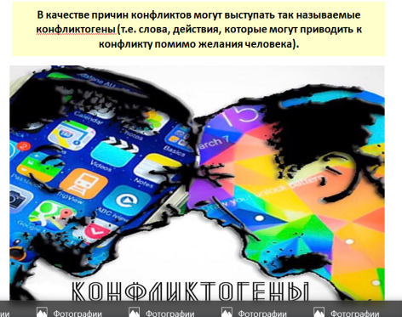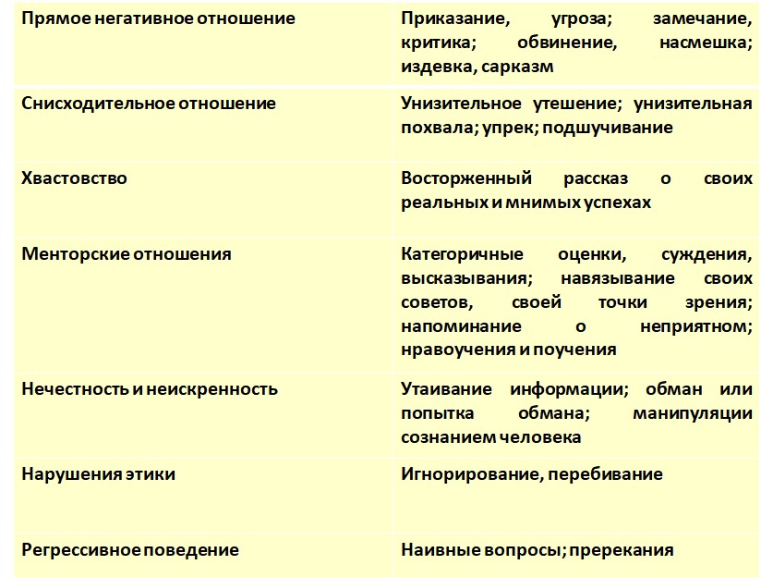

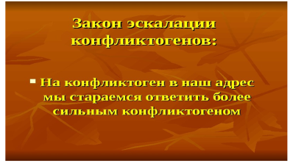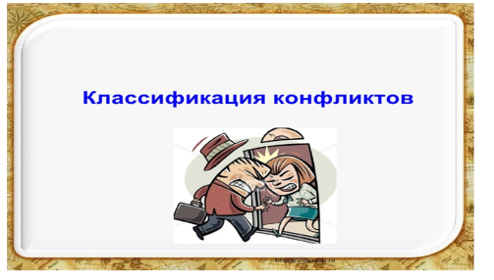

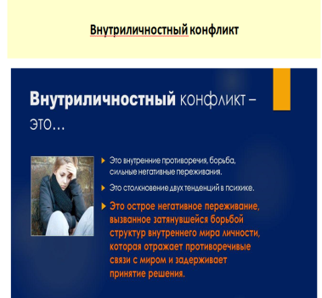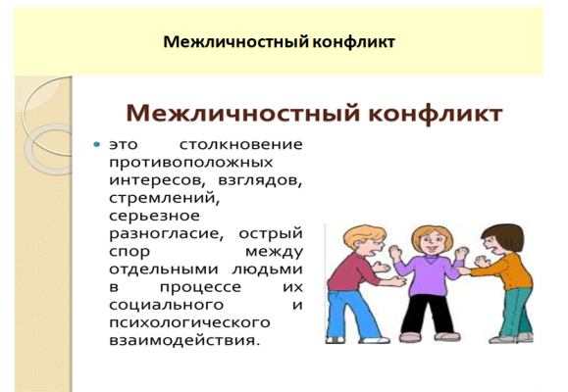

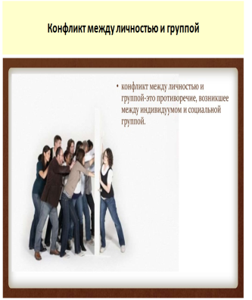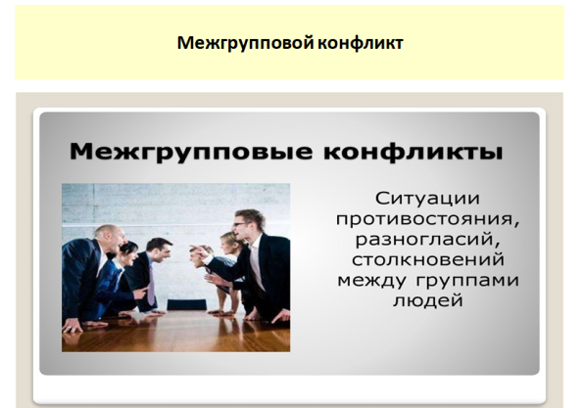

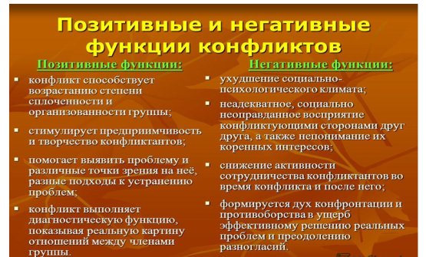

2. Структуру конфликта можно выразить формулой:
Конфликт = Конфликтная ситуация + Инцидент.
Конфликтная ситуация характеризуется наличием противоречия в интересах и потребностях сторон, которое, однако, может долго не осознаваться. Она отражает всю совокупность причин и условий, предшествующих конфликту и вызывающих его. Конфликтная ситуация — это накопившиеся противоречия, связанные с деятельностью субъектов социального взаимодействия и создающие почву для реального противоборства между ними. Например, нарушение трудовой дисциплины, брак в работе, ошибки в подборе и расстановке кадров, нарушение этики общения.
На конфликтную ситуацию обычно влияют: объект конфликта, его субъекты (стороны), позиции (мотивировка) сторон, образ ситуации, представленной в сознании каждой из сторон.
Объектом конфликта является реальный или идеальный предмет, который служит причиной конфликта. Объект конфликта очень трудно, подчас невозможно определить.
Субъекты (стороны) конфликта — это непосредственные его участники. Цели, мотивы и задачи конфликтующих сторон определяют позиции субъектов — внутренние и внешние. Внутренняя позиция может не совпадать с внешней. Кроме того, она может быть неосознаваемой и самим субъектом. На конфликтную ситуацию большое влияние оказывает образ ситуации оппонента, его видение сложившихся условий. Часто образы ситуаций обеих сторон бывают прямо противоположны, а для разрешения конфликта важно уметь посмотреть на проблему глазами оппонента.
Динамика конфликта. Началом конфликта выступает инцидент, т.е. действия оппозиционных сторон, направленные на достижение их целей. Инцидент характеризуется осознанием конфликтной ситуации и переходом к непосредственной активности. Однако нельзя приравнивать осознание конфликтной ситуации к инциденту, так как оно не является инцидентом, но инцидент из нее вытекает.
Таким образом, конфликт представляет собой следствие накладывания инцидента на конфликтную ситуацию.
Развиваясь по определенным закономерностям, конфликт имеет свою динамику, в которой выделяют четыре основных стадии.
1. Возникновение объективной конфликтной ситуации. Эта ситуация — так называемая стадия потенциального конфликта — не сразу воспринимается людьми адекватно.
2. Осознание объективной конфликтной ситуации или осознание конфликта (все участники конфликта воспринимают ситуацию как трудноразрешимую). В это время происходит осознание противоречий. Причем последние могут быть не только объективными, реально существующими, но и субъективными, т.е. мнимыми, реально не присутствующими. Поэтому конфликт может быть понят по-разному:
• адекватно понятый конфликт, когда стороны правильно понимают существующую объективную конфликтную ситуацию;
• неадекватно понятый конфликт, когда стороны воспринимают существующую объективную конфликтную ситуацию как таковую, но с какими-либо отклонениями;
• не понятый конфликт, т.е. объективная конфликтная ситуация существует, но не воспринимается как таковая;
• ложный конфликт (здесь объективная конфликтная ситуация отсутствует, но стороны воспринимают свои отношения как конфликтные).
3. Конфликтные действия или переход к конфликтному поведению. На этом этапе конфликтное поведение направлено на блокирование достижений противоположной стороны, ее стремлений, целей, намерений. При этом деструктивный конфликт характеризуется стремлением участников унизить друг друга, конструктивный же — конфликтными действиями, не выходящими за рамки делового контакта, а также поиском возможных путей выхода из конфликта. Это наиболее острая, динамичная стадия, которая вся наполнена конфликтным содержанием: конфликт обостряется эмоциональным фоном, т.е. чувствами, которые в свою очередь подталкивают людей к конфликтным действиям, — обратное действие. Так возникает цепная реакция. Начавшееся взаимное проявление противоборства зачастую изменяет конфликтную ситуацию, возникшую с самого начала. Оно привносит в нее новые стимулы для последующих действий.
Цепная реакция, возникающая под воздействием эмоционального и когнитивного факторов, приводит к эскалации конфликта и превращает его в затяжное столкновение. В этом и состоит негативный аспект цепной реакции; позитивный же заключается в том, что в этой цепной реакции появляются тенденции противоположного характера, т.е. его разрешения: конфликтные действия полностью разъясняют истинное положение дел, реальные отношения между сторонами конфликта (оппонентами) и таким образом выполняют познавательную функцию.
При вступлении в конфликт каждая из сторон имеет гипотезу об интересах оппонента, причинах его вступления в конфликт. Затем в ходе самого конфликта эти интересы и причины проясняются окончательно, становятся очевидными силы противника и возможные последствия конфликта. В этой фазе когнитивная функция отрезвляет противника, ставит под сомнение правомерность конфликта; и тогда проявляются предпосылки для его разрешения.
4. Разрешение конфликта. Оно возможно за счет изменения объективной конфликтной ситуации или за счет трансформации образов этой конфликтной ситуации, имеющихся у оппонентов. Разрешение конфликта может быть частичным (исключение конфликтных действий, однако побуждение к конфликту все же остается) и полным (конфликт устраняется на уровне внешнего поведения и на уровне внутренних побуждений).
Любой конфликт когда-нибудь завершается. Завершение конфликта — это окончание конфликта независимо от причин, по которым он возник.
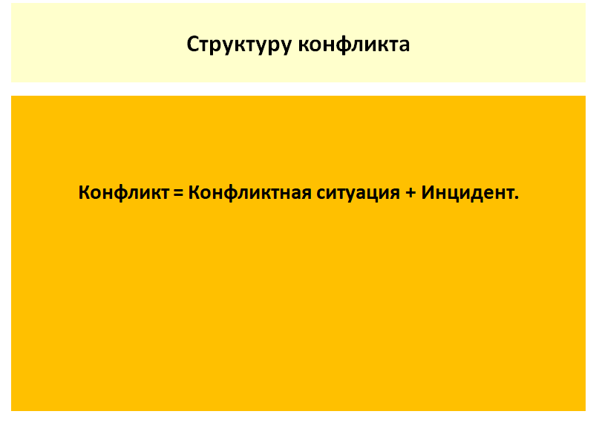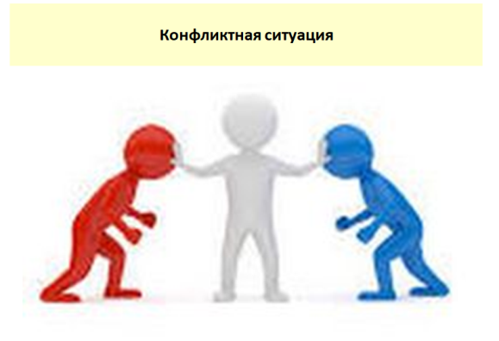

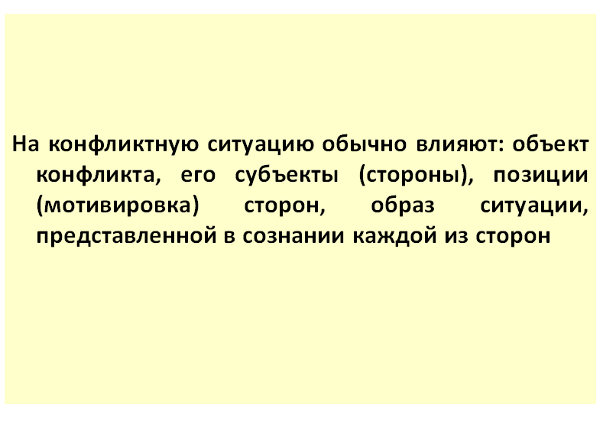
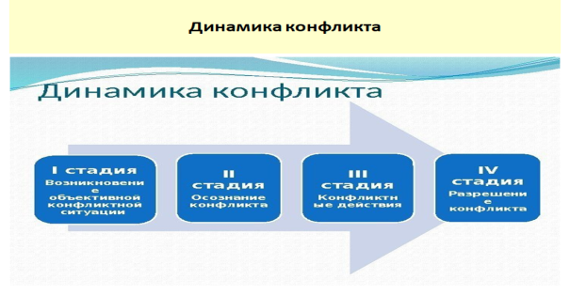
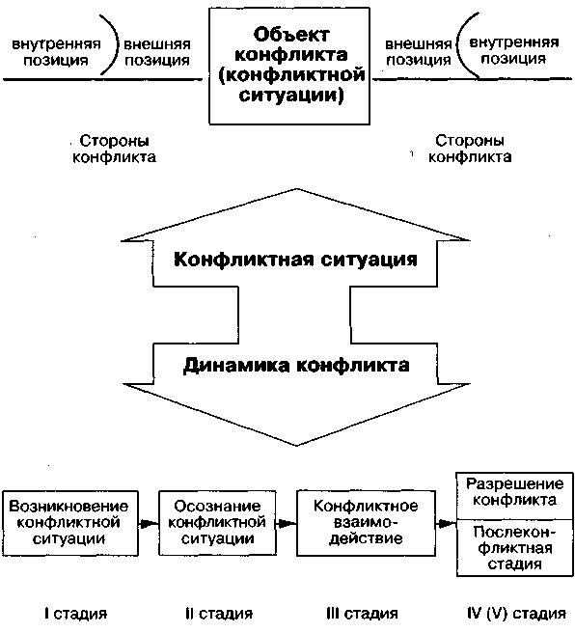

3. В стадии развития социального конфликта выделяют три основные фазы.
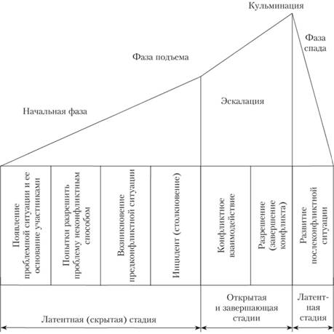
1. Переход конфликта из латентного состояния в открытое противоборство сторон. Борьба ведется пока ограниченными ресурсами и носит только локальный характер. Происходит только первая проба сил, еще существуют реальные возможности прекратить открытую борьбу и решить любой конфликт иными методами.
2. Дальнейшая эскалация противоборства. Для достижения своих целей и блокирования действий противника вводятся все новые и новые ресурсы противоборствующих сторон, почти все возможности найти компромисс уже упущены. Конфликт становится все более неуправляемым и непредсказуемым.
3. Конфликт достигает апогея и принимает форму тотальной войны с применением всех возможных сил и средств. Конфликтующие стороны как бы забывают истинные причины и цели данного конфликта. Главной целью противоборства становится нанесение максимального урона противнику.
Большинство отечественных конфликтологов традиционно выделяют следующие этапы развития конфликта:
1) предконфликтная ситуация;
2) инцидент;
3) эскалация;
4) деэскалация;
5) кульминация;
6) завершение;
7) постконфликтная ситуация.
Предконфликтная ситуация характеризуется наличием так называемого латентного конфликта, который заключается в том, что у одного или нескольких субъектов – потенциальных оппонентов – накапливается некая неудовлетворенность, которая приводит к росту соответствующей напряженности. Внешнее проявление латентного конфликта незначительно, и касается, как правило, недопонимания, а также желания прекратить взаимодействие всех конфликтующих сторон.
Инцидент – активные, внешне наблюдаемые действия, направленные на овладение предметом данного конфликта. В инциденте при этом обнаруживается предел терпимости напряжения (энергетический барьер) – уровень внутреннего напряжения, преодоление которого и приводит к его эскалации.
Эскалация – нарастание энергетики социального конфликта. В зависимости от условий она может осуществляться по-разному: волнообразно, вяло, круто.
При этом участники конфликта обмениваются нарастающим числом требований, которые становятся все более жесткими и эмоциональными.
Деэскалация – снижение напряженности противоборствующих сторон конфликта, его затухание и переход к мирному процессу.
При этом деэскалация приводит к завершению конфликтных действий и соответствующих противодействий. Но после завершения конфликт все же может начаться заново, если не удовлетворены потребности противоборствующих сторон.
Кульминация – высшая точка эскалации соответствующего конфликта. При этом кульминация конфликта выражается одним или несколькими конфликтными эпизодами такой интенсивности и напряженности, что противоборствующим сторонам конфликта становится ясно, что продолжать его уже не следует.
Поэтому именно с данного момента участники конфликта принимают меры к его разрешению, однако при этом конфликт все же может быть разрешен еще до наступления его кульминации.
При затягивании конфликт может угаснуть сам по себе или потребовать мобилизации значительных ресурсов со стороны участников для его устранения.
Завершение – определение цены конфликта и цены выхода из нее. Цена конфликта, как правило, это сумма усилий и энергии, затраченных на сам конфликт.
Постконфликтная ситуация – стадия последствий конфликта, которые могут иметь положительное или отрицательное значение.
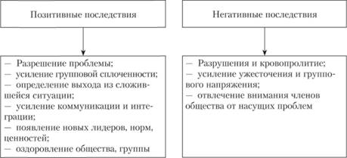

Именно на этом этапе наступает пора подведения итогов, оценки результатов достигнутых или утраченных в конфликте ценностей и ресурсов.
Но в любом случае оконченный конфликт практически всегда влияет как на участников, так и на социальную среду, в которой он протекал.
Пути и способы регулирования любых социальных конфликтов в обществе, как правило, зависят от особенностей их возникновения и протекания.
Социолог П. Сорокин в свое время справедливо указывал на связь конфликта с удовлетворением соответствующих потребностей людей.
По его мнению, источник конфликтов в обществе лежит преимущественно в подавлении базовых потребностей людей, без которых они не могут существовать. Прежде всего, эго потребности в пище, одежде, жилище, самосохранении и самовыражении. При этом важны не только сами эти потребности, но и средства их удовлетворения, доступ к соответствующим видам деятельности, который, в свою очередь, обусловлен социальной организацией данного общества.
В этой связи определение путей регулирования соответствующих конфликтов должно основываться на знании приоритетных потребностей, интересов и целей людей в те или иные периоды развития общества.
Наилучший способ регулирования социального конфликта – его предупреждение, умение действовать превентивно. При этом надо знать и уметь наблюдать за такими явлениями, которые можно было бы назвать индикаторами самого конфликта.
В трудовой сфере к таким индикаторам можно отнести недовольство сотрудников, снижение основных показателей, нарушение трудовой дисциплины, требующие от работодателя внедрять превентивные механизмы отслеживания таких социальных индикаторов. Например, в Японии для этой цели используют кружки качества, службы внимания, рабочего настроения, телефон доверия и даже резиновый манекен администратора.

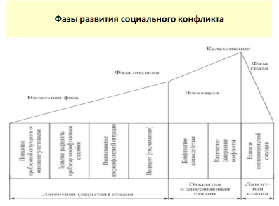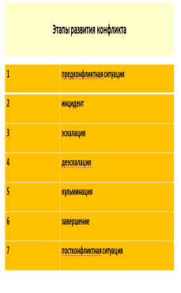

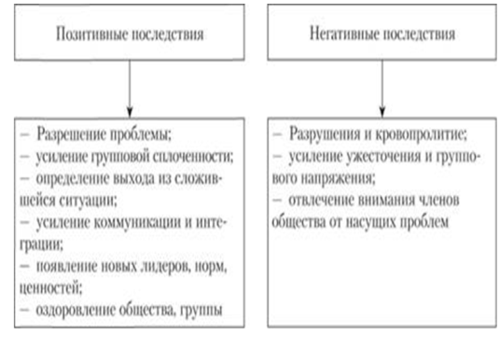

В научной литературе описаны три возможных результата разрешения любого социального конфликта:
– устранение конфликта;
– урегулирование конфликта;
– разрешение социального конфликта.
Устранение социального конфликта приводит к одному из следующих- результатов.
1. Уничтожение одной из противоборствующих сторон в результате победы другой. Например, победа пролетариата в результате Октябрьской революции.
2. Уничтожение обеих противоборствующих сторон. Примером этого может служить "пиррова победа", добившись которой, древнегреческий царь Пирр потерял свою армию.
3. Перерастание одного конфликта в другой – как между теми же участниками, так и в другом составе, когда противоборствующие стороны объединяются против третьей стороны.
Урегулирование социального конфликта означает его завершение при следующих условиях.
1. Примирение противоборствующих сторон в состоянии конфликтного тупика, когда цена победы дороже цены урегулирования. При этом урегулирование происходит, как правило, на основе согласия противоборствующих сторон пойти па взаимные уступки при сохранении противоположных интересов и конфликтной ситуации.
Примером такого завершения социального конфликта являются Хасавюртовские соглашения между Россией и Чечней, подписанные А. Лебедем и А. Масхадовым.
2. Примирение противоборствующих сторон на основе признания победы одной из сторон и фиксации этого в соответствующем соглашении. Примером такого завершения является победа СССР и его союзников над Японией во Второй мировой войне. Но и в этом случае конфликтная ситуация сохраняется и может рано или поздно проявиться.
Разрешение социальных конфликтов выражается в устранении причин его породивших, а также в устранении противоположности интересов противоборствующих субъектов.
Для разрешения и урегулирования социальных конфликтов, как правило, приходится прилагать значительные усилия, так как их саморазрешение практически невозможно. Можно конфликт не замечать, игнорировать, заниматься только его идеологическим (словесным) разрешением, то тогда он будет развертываться стихийно, обостряться, объединяться с другими конфликтами и, в конечном счете, завершится разрушением той социальной системы (или субъекта), в которой он и происходит.
Разрешение любого социального конфликта – это, прежде всего, преодоление основного противоречия в интересах сторон, а также устранение его на уровне причин конфликта. Разрешение конфликта при этом может быть достигнуто или самими конфликтующими сторонами без помощи каких-либо посторонних лиц, или путем подключения к решению какой-либо третьей стороны – посредника; через участие в конфликте новой силы, способной завершить его путем принуждения; через обращение субъектов конфликта к арбитру и завершение его при посредстве третейского судьи; посредством переговоров как одного из наиболее эффективных и часто встречающихся способов разрешения конфликта.
Среди конкретных методов разрешения социального конфликта в научной литературе называют следующие:
– превентивный метод ухода от конфликта (уклонение от встреч с потенциальным противником, устранение факторов, которые могли бы способствовать нагнетанию напряженности и началу конфликта, и т.д.);
– метод переговоров, позволяющий уменьшить остроту конфликта благодаря открытому и конструктивному обмену мнениями, избежать неконтролируемого применения насилия, правильно оценить ситуацию и потенции ее развития;
– метод использования посредников – авторитетных и компетентных лиц и общественных организаций, своевременное вмешательство которых позволяет примирить враждующих или по крайней мере найти компромисс;
– арбитраж – обращение к уважаемому обеими сторонами третьему лицу за помощью в разрешении спорных вопросов;
– метод откладывания окончательного решения (иногда отсрочка принятия решения приводит к самопроизвольному ослаблению напряженности между сторонами, однако такие случаи редки и метод нельзя назвать эффективным).
Названные методы представляют собой приемы по регулированию и локализации конфликта. Ни одному обществу не удалось еще достигнуть бесконфликтного существования, и задача состоит в том, чтобы научиться диагностировать причины конфликтов, контролировать и регулировать его течение.
